МГТУ им. Н. Э. Баумана

**Дисциплина основы программной инженерии**

**Домашняя работа №1**

**Вариант №1**

Работу выполнил:

студент группы ИУ7-45

Платонова Ольга

Работу проверил:

Москва, 2020 г.

***Постановка задачи***

Задан текстовый файл, каждая строка которого может рассматриваться как запись целого числа в двоичной системе счисления. На его основе создайте текстовый файл, в каждой строке которого записано то же самое число, но в шестнадцатеричной системе счисления.

***Допущения***

* Файл не должен соде­ржать пустых строк
* Строка не должна содержать пробелов
* Файл может содержать только 0 или 1

***Пример работы программы (черный ящик)***

|  |  |
| --- | --- |
| **Исходный файл** | **Выходной файл** |
| Несуществующий файл | The file to read does not exist. |
| Пустой файл | The file to read is empty. |
| a10d | The count is incorrect. |
| 10010101 | 95 |
| 1 | 1 |
| 1110101011 | 3AB |

***Диаграммы***

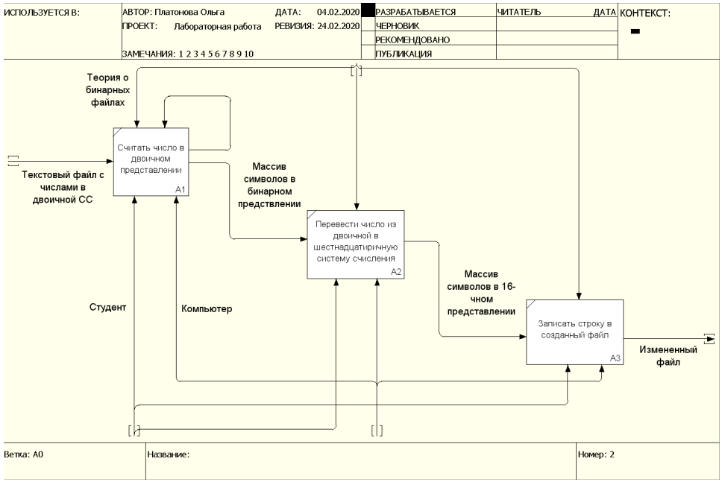

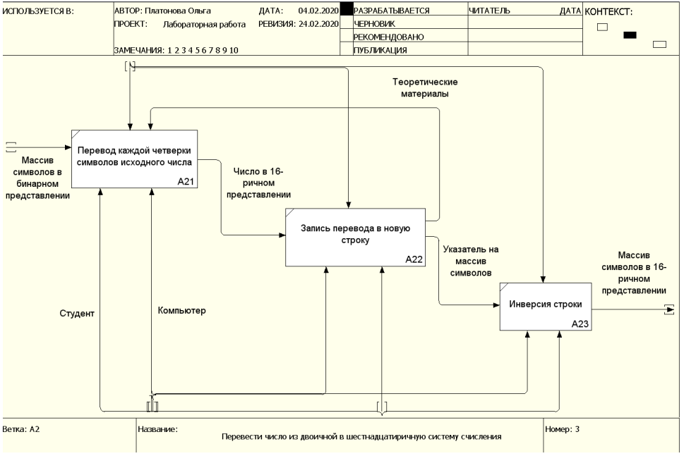

***Внешние спецификации модулей***

Блок An

* Имя модуля
* Функция модуля
* Список параметров
* Входные данные
* Выходные данные
* Внешние эффекты

***Спецификация модуля A1***

|  |  |
| --- | --- |
| **Параметр** | **Значение** |
| Имя | get_string |
| Функция | Считывание символов в массив |
| Список параметров | Указатель на файл |
| Входные данные | Указатель на файл |
| Выходные данные | Указатель на строку |
| Внешние эффекты | Перемещение указателя в файле на следующую строку |

*Тестовые данные для модуля A1*

|  |  |
| --- | --- |
| **Строка файла** | **Результат** |
| Пустая | Нулевой указатель |
| 1 | 1 |
| 10011101010 | 10011101010 |

*Псевдокод для модуля A1*

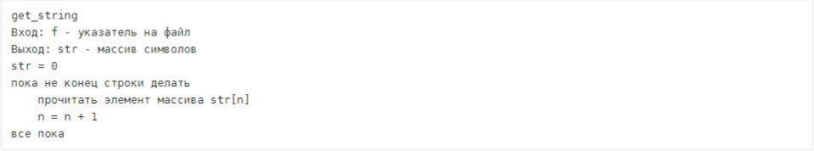

***Спецификация модуля A21***

|  |  |
| --- | --- |
| **Параметр** | **Значение** |
| Имя | translate |
| Функция | Перевод числа в 16-ричную СС |
| Список параметров | Указатель на строку |
| Входные данные | Указатель на строку |
| Выходные данные | Указатель на новую созданную строку |
| Внешние эффекты | Нет |

*Тестовые данные для модуля A21*

|  |  |
| --- | --- |
| **Строка** | **Результат** |
| Пустая | Пустая |
| 0 | 0 |
| 100110110 | 136 |
| 1111111111111111111 | 7FFFF |

*Псевдокод для модуля A21*

***Спецификация модуля A23***

|  |  |
| --- | --- |
| **Параметр** | **Значение** |
| Имя | inverse |
| Функция | Разворот строки |
| Список параметров | Указатель на строку |
| Входные данные | Указатель на строку |
| Выходные данные | Указатель на строку |
| Внешние эффекты | Нет |

*Тестовые данные для модуля A23*

|  |  |
| --- | --- |
| **Строка** | **Результат** |
| Пустая | Пустая |
| 0 | 0 |
| 1234 | 4321 |
| 01A7 | 7A10 |

*Псевдокод для модуля A23*

***Псевдокод основной программы***

